PRESSEMITTEILUNG AUMÜLLER AUMATIC GmbH

Thierhaupten, den 01.07.2019

Auszeichnung: AUMÜLLER AUMATIC gehört erneut zu den TOP 100
Die AUMÜLLER AUMATIC GmbH aus Thierhaupten hat bei der 26. Ausgabe des Innovationswettbewerbs TOP 100 wieder den Sprung unter die Besten geschafft. Das Unternehmen wurde deshalb am 28. Juni von dem Mentor des Wettbewerbs, Ranga Yogeshwar, sowie dem wissenschaftlichen Leiter des Vergleichs, Prof. Dr. Nikolaus Franke, und compamedia in der Frankfurter Jahrhunderthalle ausgezeichnet. Anhand einer wissenschaftlichen Systematik bewertet TOP 100 das Innovationsmanagement mittelständischer Unternehmen und die daraus resultierenden Innovationserfolge. In dem unabhängigen Auswahlverfahren überzeugte das Unternehmen mit 150 Mitarbeitern besonders mit dem Innovationsklima und im Bereich „Außenorientierung/Open Innovation“. AUMÜLLER AUMATIC schaffte bereits zum dritten Mal den Sprung in die Innovationselite.

Das 1972 gegründete TOP 100-Unternehmen war einer der ersten Anbieter auf dem Markt der Automatisierung von Fenstern. Sie dienen der täglichen Be- und Entlüftung oder für den Rauchabzug im Brandfall und können so im Ernstfall Leben retten. Durch die Übernahme eines Wettbewerbers konnte der dreimalige Top-Innovator sein Portfolio nun auf automatisierte Systeme in Aufzügen ausweiten.
Zu einem guten Innovationsklima für die 150 Beschäftigten trägt schon das Firmengebäude bei: Viel Glas schafft Transparenz, ein Showroom zeigt stets die neuesten Entwicklungen. Alle Produkte werden im und am eigenen Gebäude getestet. „Wir leben mitten in unseren Produkten“, erklärt die Geschäftsführerin Ramona Meinzer schmunzelnd. Neue Ideen entstehen durch den Austausch mit Kunden und Wettbewerbern. Zudem schätzt Meinzer die Zusammenarbeit mit Hochschulen. Regelmäßig nehmen sich Studentengruppen eines internen Projekts an und entwickeln Lösungen dafür. Nachwuchsprobleme sind der bayerischen Unternehmerin ebenfalls fremd. Dafür sorgt schon die Kooperation mit einer nahe gelegenen internationalen Schule, die für die Ausbildung künftiger kreativer Köpfe sorgt.

TOP 100: der Wettbewerb
Seit 1993 vergibt compamedia das TOP 100-Siegel für besondere Innovationskraft und überdurchschnittliche Innovationserfolge an mittelständische Unternehmen. Die wissenschaftliche Leitung liegt seit 2002 in den Händen von Prof. Dr. Nikolaus Franke. Franke ist Gründer und Vorstand des Instituts für Entrepreneurship und Innovation der Wirtschaftsuniversität Wien. Mentor von TOP 100 ist der Wissenschaftsjournalist Ranga Yogeshwar. Projektpartner sind die Fraunhofer-Gesellschaft zur Förderung der angewandten Forschung und der BVMW. Als Medienpartner begleiten das manager magazin, impulse und W&V den Unternehmensvergleich.

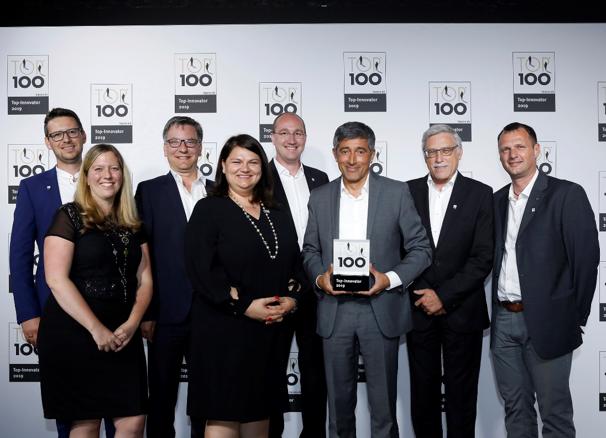

TOP100 Preisübergabe: Bereits zum dritten Mal erhält die AUMÜLLER AUMATIC GmbH den TOP100 Innovationspreis (v.l.: Markus Mayer, Julia Lehn, Norbert Holzhammer, Ramona Meinzer, Alexander Birner, Ranga Yogeshwar, Michael Fröhlcke, Jürgen Sattich)
Copyright-Hinweis: KD Busch/compamedia
Ansprechpartner Presse:

AUMÜLLER AUMATIC GmbH
Gemeindewald 11
86672 Thierhaupten, Germany
Fon +49 (0)8271 8185-0
Fax +49 (0)8271 8185-250
info@aumueller-gmbh.de
www.aumueller-gmbh.de
Ramona Meinzer
Fon +49 8271 8185-180
Fax +49 8271 8185-155
ramona.meinzer@aumueller-gmbh.de

Die AUMÜLLER AUMATIC GmbH ist Ihr Spezialist für Rauch- und Wärmeabzugsanlagen und für Systemlösungen im Bereich der kontrollierten natürlichen Lüftung. Als renommiertes Familienunternehmen verbindet AUMÜLLER AUMATIC über 45 Jahre Erfahrung mit Engagement und Dynamik zum Nutzen unserer Kunden. Mit diesem Know-how bieten wir für jedes Fenster eine sichere, energetisch nachhaltige, komfortabel zu bedienende und optisch ansprechende Lösung der Automation. Wir geben Ihnen Sicherheit von der Planung bis zur fachgerechten Montage. Die AUMÜLLER Projektabteilung setzt individuelle Kundenwünsche in praktische Lösungen um. AUMÜLLER Produkte sind weltweit in öffentlichen und gewerblichen Objekten zu finden – in Treppenhäusern bis hin zu faszinierenden Fassaden. Als international tätiges Unternehmen haben wir neben unserer Zentrale in Thierhaupten weitere Niederlassungen in Bristol (England), Beijing (China) und Moskau (Russland). Im Geschäftsjahr 2018 beschäftigt die AUMÜLLER AUMATIC GmbH weltweit ca. 150 Mitarbeiter.

